SSM
BUG分析

1. BUG-01 1-1
2. BUG-02 2-2
3. BUG-03 3-2
4. BUG-04 4-3
5. BUG-05 5-3
6. BUG-06 6-3

BUG-01

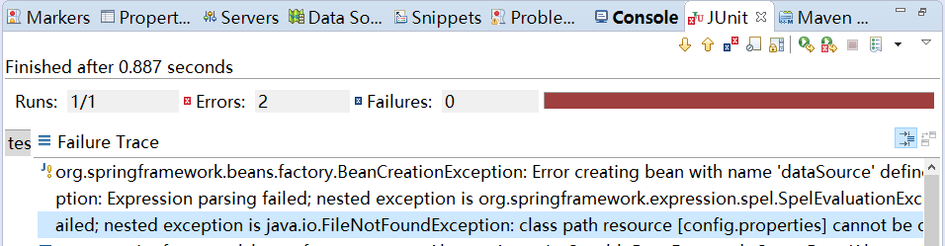

BUG-02
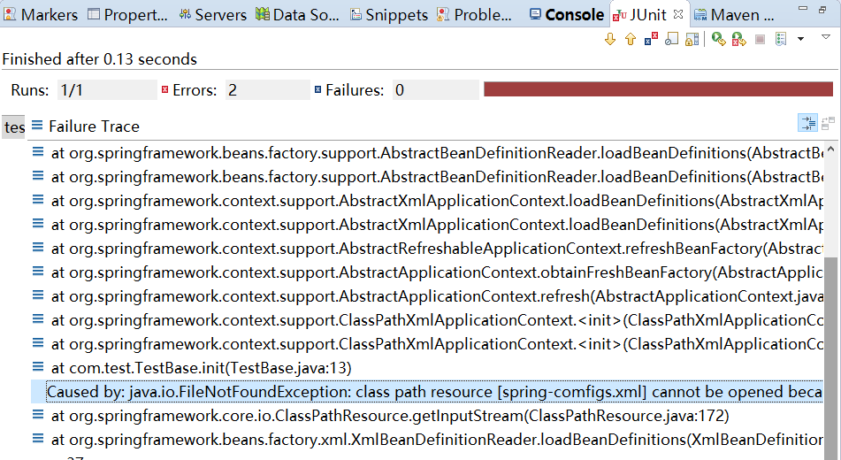

BUG-03
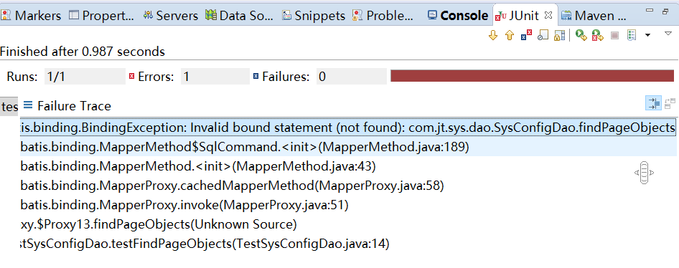

Dao与映射文件的绑定无效:
- 检测映射文件的加载路径(spring-mybatis.xml)
- 检测Dao的类全名与映射文件的命名空间是否一致
- 检测Dao方法名是否与映射文件的元素ID是否一致
- 检测Dao方法参数是否与映射文件#{}表达式参数是否一致
- ……

BUG-04

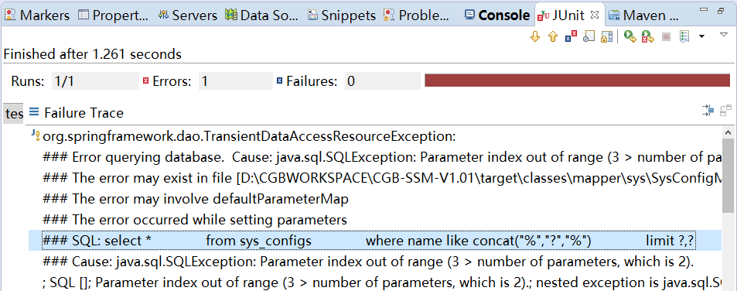

BUG-05

BUG-06
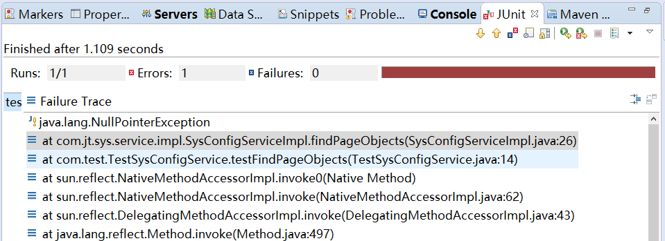

检测调用方法的那个对象的值是否为空(先看在哪里赋值的)

